ACOMPANHAMENTO DE APRENDIZAGEM

GABARITO COMENTADO

Ciências da Natureza – 9º ano – 4º bimestre

Questão 1
Alternativa correta: C.
Para responder à questão, os alunos devem compreender os experimentos realizados por Mendel e como as características hereditárias são transmitidas dos ancestrais para seus descendentes. Caso tenham selecionado outra alternativa em vez da C, retome os conceitos trabalhados na atividade utilizando os esquemas ilustrados do tópico Mendel e as ervilhas do capítulo 10 do Livro do Estudante.

Questão 2
a) Planta I: genótipo VV; fenótipo vagens verdes. Planta II: genótipo vv; fenótipo vagens amarelas.
b) Planta I: alelo V. Planta II: alelo v.
c) O genótipo é Vv.

d) A característica dominante é vagem verde, pois do cruzamento entre plantas com vagens verdes (VV) e plantas com vagens amarelas (vv) nasceram apenas plantas com vagens verdes (Vv). Assim, a característica vagem verde é dominante em relação à característica vagem amarela, que só se manifesta em homozigose.
e) Plantas com vagens verdes podem ter genótipo VV ou Vv, sendo homozigotas ou heterozigotas. Já as plantas com vagens amarelas são todas vv, ou seja, homozigotas.
Para responder às questões, os alunos devem ter noções de hereditariedade e compreender conceitos básicos da genética: genótipo, fenótipo, cromossomos, alelos, dominância e recessividade gênica, homozigose e heterozigose. Se necessário, revise o conteúdo abordado solicitando que façam as atividades da seção Amplie o vocabulário do capítulo 10 do Livro do Estudante. Nessas atividades, eles terão que debater o significado de vários conceitos da genética básica e redigi-los com suas palavras.

Questão 3
Homem com lóbulo da orelha solto e heterozigoto é Ss e produz espermatozoides com alelos S e espermatozoides com alelo s.
Mulher com lóbulo da orelha preso é ss e produz todos os óvulos com alelo s.
Sim, o casal pode ter filhos com a característica lóbulo da orelha preso.

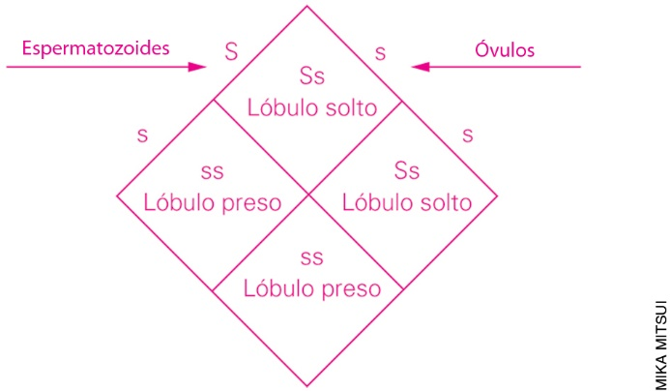

Para responder à questão, os alunos devem associar os gametas à transmissão das características hereditárias do casal para seus filhos. Além disso, é necessário que eles compreendam os conceitos de heterozigose e homozigose e a relação de dominância entre genes na determinação de algumas características.
Caso tenham encontrado dificuldade, faça com eles a atividade 5 do tópico Probabilidades da seção Explore diferentes linguagens do capítulo 10 do Livro do Estudante.

Questão 4
a) A aneuploidia é a presença de um cromossomo 21 a mais que provoca a síndrome de Down.
b) Sexo masculino, pois o indivíduo tem um cromossomo X e um cromossomo Y.
c) A síndrome de Down é causada pela alteração no número de cromossomos da espécie humana. Já a fenilcetonúria é causada pela combinação de dois alelos recessivos, que determinam uma característica que leva ao distúrbio.
Para responder à questão, os alunos têm de conhecer o mecanismo de produção dos gametas e a importância da separação dos cromossomos homólogos durante esse processo. Também é necessário que eles compreendam que algumas doenças hereditárias ocorrem devido à transmissão e à manifestação de características determinadas por genes; outras, as aneuploidias, ocorrem devido a problemas no processo de formação dos gametas.
Observe as respostas apresentadas e, se julgar necessário, retome o conteúdo abordado na atividade solicitando aos alunos que façam uma ficha-resumo dos conceitos apresentados no tópico Doenças hereditárias e aneuploidias do capítulo 10 do Livro do Estudante.

Questão 5
a) Teoria de Lamarck.
b) Teoria de Darwin.
Para responder à questão, os alunos devem conhecer as ideias evolucionistas de Lamarck e de Darwin, comparando-as e identificando as diferenças entre elas. Observe as respostas apresentadas e, se julgar necessário, retome o conteúdo respondendo com os alunos às atividades 2 e 3 da seção Use o que você aprendeu do capítulo 11 do Livro do Estudante.

Questão 6
Alternativa correta: A.
Para responder à questão, os alunos têm que compreender como ocorre a formação de novas espécies e o papel da seleção natural nesse processo. Caso eles apresentem dificuldades, retome o conteúdo abordado utilizando os esquemas ilustrados do tópico Como se formam novas espécies? do capítulo 11 do Livro do Estudante.

Questão 7
a) Seleção artificial.
b) Darwin, ao observar o processo de seleção artificial conduzido pelos seres humanos para selecionar características que lhes interessavam em animais e plantas, percebeu que a natureza também exercia uma seleção entre indivíduos de mesma espécie e que os mais aptos tinham mais chances de sobreviver e se reproduzir.
c) Os alunos podem citar vários exemplos, como a produção de gado de corte e leite, a seleção de raças de animais de estimação, tais como cães e gatos, e a seleção de variedades de plantas utilizadas na agricultura.
Para responder à questão, os alunos devem compreender o conceito de seleção artificial e sua aplicação pelos seres humanos. Além disso, é necessário que entendam como Darwin, ao observar esse processo, percebeu os preceitos da seleção natural.
Observe as respostas apresentadas e, se necessário, retome o conteúdo abordado na atividade utilizando os tópicos Evolução não é um processo individual e Darwin inspirou-se na seleção artificial do capítulo 11 do Livro do Estudante.

Questão 8
Alternativa correta: D.
Para responder à questão, os alunos devem compreender quais são os objetivos propostos com a criação de unidades de conservação e associá-los aos benefícios diretos e/ou indiretos proporcionados aos seres humanos.
Ao selecionar outras alternativas em vez da D, é provável que os alunos não tenham compreendido corretamente a importância das unidades de conservação para a manutenção do equilíbrio dos ecossistemas e, consequentemente, para a sobrevivência dos seres humanos. Nesse caso, retome o conteúdo apresentando alguns dados da publicação Unidades de conservação: conservando a vida, os bens e os serviços ambientais, disponível em <https://www.wwf.org.br/informacoes/bliblioteca/?11320>.
(Acesso em: out. 2018.)

Questão 9
Alternativa correta: C.
Para responder à questão, os alunos devem compreender os princípios do desenvolvimento sustentável e identificar ações humanas que desencadeiam problemas ambientais e sociais e representam desafios para que consigamos alcançá-lo. Ao selecionar outras alternativas em vez da C, é provável que eles não tenham compreendido corretamente o conteúdo abordado. Nesse caso, solicite que façam a atividade 1 da seção Explore diferentes linguagens do capítulo 12 do Livro do Estudante.

Questão 10
a) O texto refere-se aos recursos renováveis. Entre eles estão: água e ar não poluídos, solo fértil e seres vivos (animais, plantas, fungos etc.).
b) Os alunos podem citar: redução da mortalidade infantil e aumento da expectativa de vida proporcionados pelo avanço da Ciência e da tecnologia e pela oferta de saneamento básico.
c) É importante refletir sobre nossa forma de consumo, pois o planeta tem uma quantidade finita de recursos e capacidade limitada de renová-los e de reciclar os resíduos gerados. Os alunos podem citar vários hábitos que podem ser mudados, como: usar transporte coletivo ou alternativo em vez de individual, separar adequadamente os resíduos, comprar apenas o necessário, reciclar e reutilizar objetos e aderir aos movimentos de troca de produtos (livros, roupas etc.).
Para responder à questão, os alunos devem compreender os conceitos de recursos naturais renováveis e não renováveis e reconhecer as causas e os problemas associados ao aumento da população humana e aos padrões de consumo estabelecidos na atualidade. Além disso, eles têm que elaborar argumentos para justificar a necessidade de repensar nossos hábitos de consumo e propor ações individuais que possam impactar o planeta de forma positiva.
Observe as respostas apresentadas e, se julgar necessário, retome o conteúdo propondo as atividades da seção Use o que aprendeu e do tópico Gráficos da seção Explore diferentes linguagens do capítulo 12 do Livro do Estudante.

